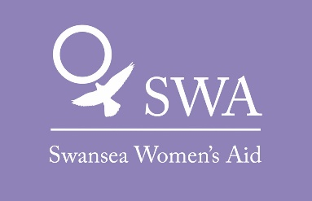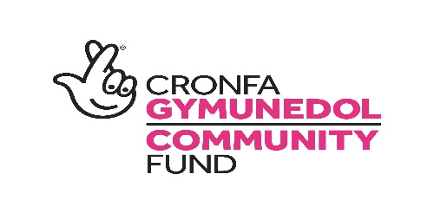

Mae Cymorth i Fenywod Abertawe yn cynnig gwasanaethau deinamig, arloesol i fenywod a phlant sy'n dioddef trais yn erbyn menywod, cam-drin domestig a thrais rhywiol.

Ar hyn o bryd mae gennym 3 swydd wag ar Brosiect SWAN sy'n darparu gwasanaeth cyfannol sy'n canolbwyntio ar fenywod ac sy'n ymateb i anghenion menywod sy'n cael eu hecsbloetio gan y diwydiant rhyw.

**1 x 35 awr Swyddog SWAN Cyflog blynyddol £22,500-£23,877 Plws pensiwn**

**Wedi'i hariannu gan Gronfa Gymunedol y Loteri Genedlaethol tan 30 Mehefin 2027**

Bydd deiliad y swydd yn datblygu ac yn rheoli darpariaeth Prosiect SWAN i gyflawni amcanion sefydliadol, prosiect penodol a chymdeithasol o fewn cyllideb a safonau y cytunwyd arnynt.

**Lleoliad pob swydd – Castell-Nedd / Port Talbot**

Am fwy o wybodaeth am y rolau hyn, gweler y pecynnau cais sydd ar gael ar wefan Thrive Women’s Aid www.thrivedas.org.uk NEU drwy anfon e-bost i: katep@thrivedas.org.uk

Dyddiad cau: **9am Dydd Gwener 2nd May 2025**

Dyddiad y cyfweliad: **Yr wythnos syn dechrau Dydd Mawrhth Mai 6 2025**

Dyddiad dechrau: **Cyn gynted ag y bo modd**

Mae Thrive DAS yn gwerthfawrogi amrywiaeth ac yn ymrwymedig i hyrwyddo cydraddoldeb. Rydym yn annog ceisiadau gan fenywod o bob cefndir a chymuned – Du, Asiaidd, LHDTC+ neu gefndiroedd lleiafrifoedd ethnig eraill a phobl ag anabledd.

Rydym yn croesawu’n arbennig geisiadau gan ymgeiswyr sy'n siarad Cymraeg.

**O dan Ddeddf Cydraddoldeb 2010 ac yn unol ag Atodlen 9, Rhan 1, swyddi i fenywod yn unig yw'r rhain.**

